EXERCÍCIOS DE FIXAÇÃO

1. Um hotel cobra R$ 80,00 a diária e mais uma taxa de serviços. A taxa de serviços é de:
- R$ 5,50 por diária, se o número de diárias for maior que 15;
- R$ 6,00 por diária, se o número de diárias for igual a 15;
- R$ 8,00 por diária, se o número de diárias for menor que 15. ▪ Construa um algoritmo que mostre o nome e a conta de um cliente.

2. Elabore um algoritmo que calcule o que deve ser pago por um produto, considerando o preço
normal de etiqueta e a escolha da condição de pagamento. Utilize os códigos da tabela a seguir
para ler qual a condição de pagamento escolhida e efetuar o cálculo adequado.
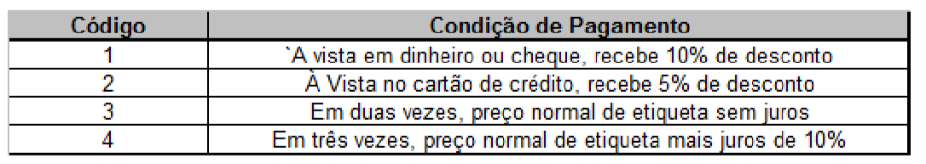

3. Elabore um algoritmo que leia o valor de dois números inteiros e a operação aritmética desejada;
calcule, então, a resposta adequada. Utilize os símbolos da tabela a seguir para ler qual a operação
aritmética escolhida.
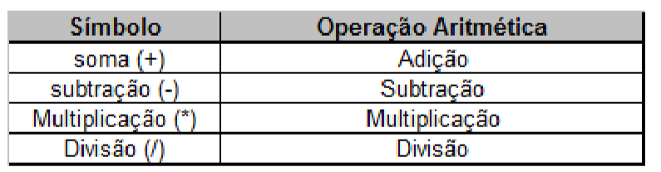

4. Escreva um algoritmo que leia três valores inteiros e diferentes e mostre-os em ordem decrescente.
Utilize seleção encadeada.

5. A nota final de um estudante é calculada a partir de três notas atribuídas, respectivamente, a um
trabalho de laboratório, a uma avaliação semestral e a um exame final. A média das três notas
mencionadas obedece aos pesos a seguir:
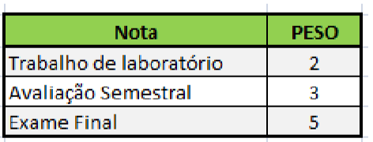

Faça um programa que receba as três notas, calcule e mostre a média ponderada e o conceito que
segue a tabela:

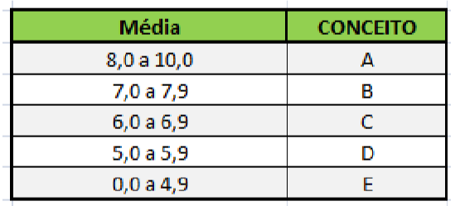

6. Faça um programa que apresente o menu a seguir, permita ao usuário escolher a opção desejada,
receba os dados necessários para executar a operação e mostre o resultado. Verifique a
possibilidade de opção inválida e não se preocupe com restrições, como salário negativo.
Menu de Opções:

1. Imposto
2. Novo salário
3. Classificação
Digite a opção desejada.

Na opção 1: Receber o salário de um funcionário, calcular e mostrar o valor do imposto usando as
regras a seguir:
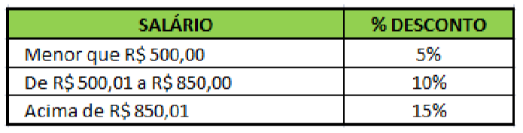

Na opção 2: receber o salário de um funcionário, calcular e mostrar o valor do novo salário, usando
as regras a seguir:
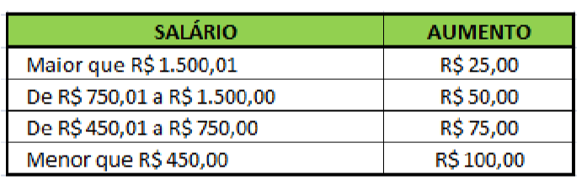

Na opção 3: receber o salário de um funcionário e mostrar sua classificação usando a tabela a
seguir:
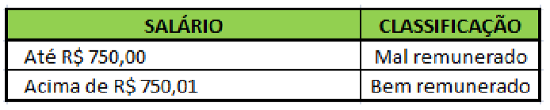

7. Faça um programa que receba:
▪ O código de um produto comprado, supondo que a digitação do código do produto seja
sempre válida, ou seja, um número inteiro entre 1 e 10.
▪ O peso do produto em quilos.
▪ O código do país de origem, supondo que a digitação do código seja sempre válida, ou seja,
um número inteiro entre 1 e 3.

Tabelas:

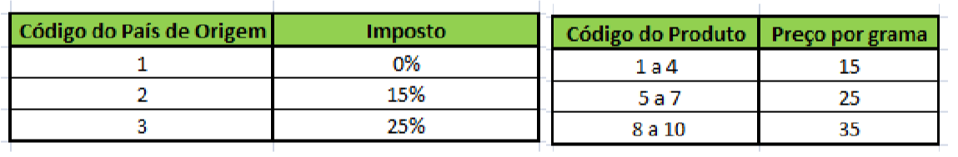

Retorne o codigo do produto, peso, país e o valor do imposto.

8. Faça um programa que receba:
▪ O código do estado de origem e a carga de um caminhão, supondo que a digitação do
código do estado seja sempre válida, ou seja, um número inteiro entre 1 e 5.
▪ O peso da carga do caminhão em toneladas.
▪ O código da carga, supondo que a digitação do código seja sempre válida, ou seja, um
número inteiro entre 10 e 40.

Tabelas:

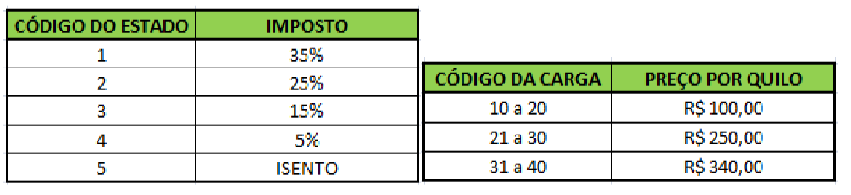

Calcule e mostre:
▪ O preço da carga do caminhão
▪ O valor do imposto, sabendo-se que o imposto é cobrado sobre o preço da carga do
caminhão e depende do estado de origem.
▪ O valor total transportado pelo caminhão, preço da carga mais imposto.

